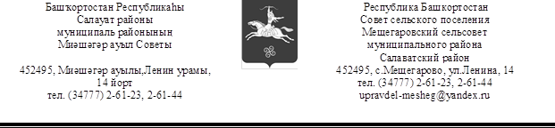
Двадцатое заседание двадцать девятого созыва

РЕШЕНИЕ
от 15 ноября 2024 года № 62
О безвозмездной передаче муниципального недвижимого имущества в федеральную собственность Российской Федерации
В соответствии с Федеральным законом от 06.10.2003 № 131 – ФЗ «Об общих принципах организации местного самоуправления в Российской Федерации», Постановлением правительства Российской Федерации от 16.06.2006 № 374 «О перечнях документов, необходимых для принятия решения о передаче имущества из федеральной собственности в собственность субъекта Российской Федерации или муниципальную собственность, из собственности субъекта Российской Федерации в федеральную собственность или муниципальную собственность, из муниципальной собственности в федеральную собственность или собственность субъекта Российской Федерации», Федерального закона от 29.06.2018 № 171-ФЗ «Об особенностях реорганизации федерального государственного унитарного предприятия «Почта России», Совет сельского поселения Мещегаровский сельсовет муниципального района Салаватский район
РЕШИЛ:
1. Передать безвозмездно в федеральную собственность Российской Федерации муниципальное недвижимое имущество:
– нежилое помещение общей площадью 27,5 кв. м., с кадастровым номером 02:42:100101:403, этаж № 1, балансовой стоимостью 16 216,36 (Шестнадцать тысяч двести шестнадцать) рублей 36 копеек остаточной стоимостью – 0,00 (Ноль) рублей 00 копеек, расположенное по адресу: Республика Башкортостан, Салаватский район, село Мещегарово, улица Ленина, дом 12.
2. Настоящее решение вступает в силу с момента опубликования.
3. Обнародовать настоящее Решение на информационном стенде Совета сельского поселения Мещегаровский сельсовет муниципального района Салаватский район Республики Башкортостан по адресу: Республика Башкортостан, Салаватский район, село Мещегарово, улица Ленина, дом 14 и разместить на информационном сайте Администрации сельского поселения Мещегаровский сельсовет муниципального района Салаватский район Республики Башкортостан по адресу: https://spmeshegar.ru/
4. Контроль над выполнением данного решения возложить на Совет сельского поселения Мещегаровский сельсовет муниципального района Салаватский район Республики Башкортостан.

Глава сельского поселения И.У. Сафина

